 Name: ___________________ Klasse: __________________ Datum:___________

**Wien, den 16.12.**

**Liebe Christine,**

**Christine Brauer**

**Haydnstraße 10.**

**Graz**

**Österreich**

**Tschüs!**

**Deine: Claudia**

**Die Postkarte**

***Claudia macht mit ihrer Klasse einen Klassenausflug nach Wien. Sie schreibt eine Postkarte ihrer Freundin Christine.***

**Was macht sie?**

* 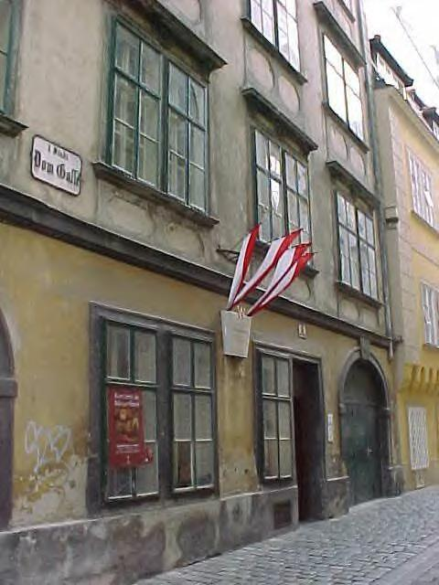das Figarohaus (wo Mozart lebte) ansehen
* Sacher Torte essen
* Weihnachtsgeschenke kaufen
* viel spazieren gehen

**Wie ist das Wetter? Tempratur: 15 Grad**

**Wie findest du es?**